Estudante: Paulino Jonas

Nº 80176

Disciplina: Programação Web Avançada – Projeto Final

**JOGO DO GALO**

O jogo do Galo, um dos jogos de tabuleiro mais populares e mais antigos. O objetivo é concluir com êxito o preenchimento de uma linha ou coluna da matriz com três símbolos iguais e impedir que o adversário faça o mesmo.

**Funcionalidades:**

* O jogo permite registar os jogadores (nome e email (que será o username));

* Antes de iniciar o jogo, pede os usernames;

* O Jogo permite que um utilizador convide outro utilizador para jogar;

* O jogo permite os pontos de cada jogador;

* O jogo apresenta o ranking dos 5 melhores jogadores como estatística, e será público essa informação;

* O Jogo permite que um jogador solicite empate, ou resignar/desistir.

* O Jogo permite definir um tempo máximo, ou tempo infinito, em caso do tempo esgotar será definido como empate;

**Ferramentas e Tecnologias**

* Os dados serão armazenados em base de dados relacional SQl, especificamente o sqlite;

* O back End foi desenvolvido em NodeJs, com a framework Express;

* O FrontEnd foi desenvolvido com AngularJs;

* Utilizei o padrão observer para controlar e notificar a mudança de estado;

* Toda mudança de estado além de alterar nas views, será persistido na base de dados.

**MOCKUPS**

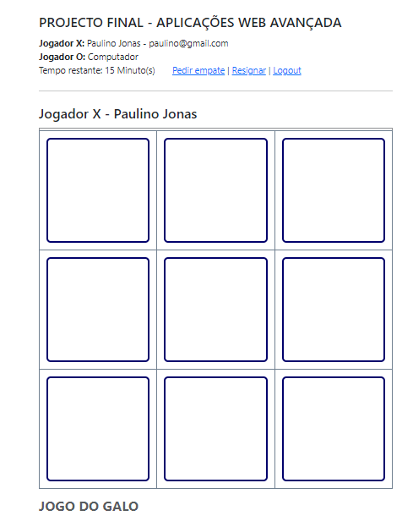

**ESTRUTURA DO CÓDIGO:**

|  |  |
| --- | --- |
| **Estrutura front:** | **Estutura Back:** |

**Executar o backEnd**

**# Comandos para rodar aplicação:**

> npm install

> node app.js

**# Rotas para teste API:**

    #User

        /user         -> Get

        /user/:id     -> GET, DELETE, UPDATE

        /user         -> POST (formato json):

            {

              "nome": "Duarte Jonas",

              "email": "jonas@gmail.com",

              "palavrapasse": "jonas123"

            }

    #Jogo

        /jogo         -> GET

        /jogo/:id     -> GET, DELETE, UPDATE

        /jogo         -> POST (formato json):

            {

            "jogador1": "Paulino Jonas",

            "jogador2": "José da Silva",

            "resultado": "0",

            "tempo_total": "5",

            "tempo_jogo": "3",

            "estado": "Concluído",

            "user_id": "1"

            }

**Executar o FrontEnd (Ter o node, npm e angular instalado)**

**# Comandos para rodar aplicação:**

> npm install

> ng serve